RÉCUPÉRER DES DONNÉES
MÉTÉO HORAIRE
POUR UNE MESURE SELON NORME NF S 31-010

- Se connecter à https://donneespubliques.meteofrance.fr/ à l'aide des identifiants suivants :
identifiant : contact@echologosauvergne.com
mot de passe : norme31010
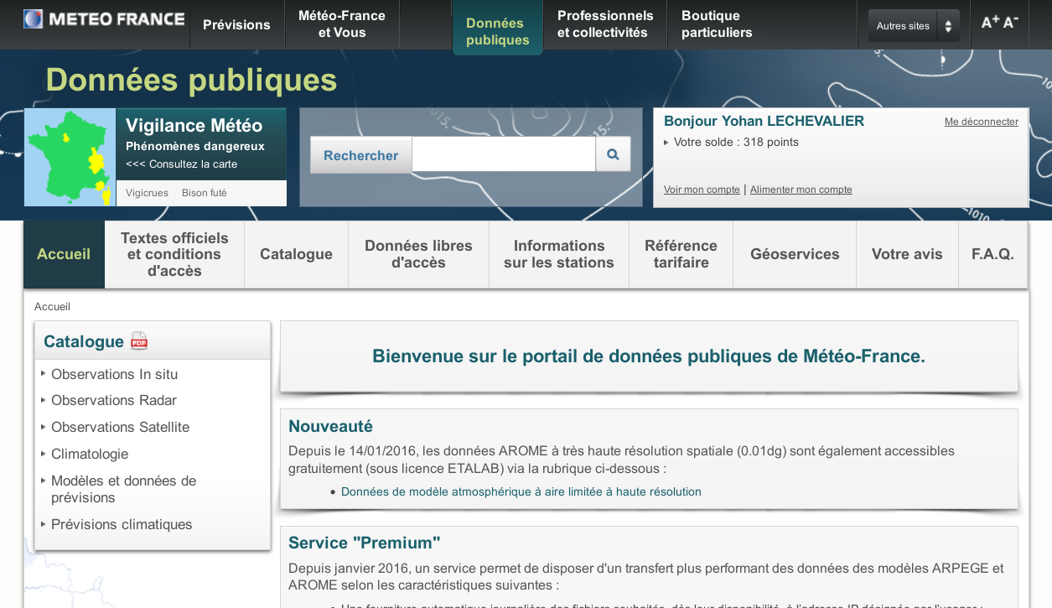

- Sélectionner Catalogue des produits / Climatologie / Données horaires.
- Cliquer tout en bas sur « Achat direct en ligne ». Un nouvel onglet s'ouvre.
- Cadre « Données horaires ».
Renseigner la période : attention aux heures UTC (voir en haut à droite). Les heures sont des heures de relevé, donc 06UTC correspond à la météo de 7h à 8h en été et 6h à 7h en hiver.
Exemples : Mesure en hiver du 22 février 17h au 23 février 17h :
- choisir début 17UTC et fin 17UTC.
Mesure en été du 22 avril 17h au 23 avril 17h :
- choisir début 16UTC et fin 16UTC.

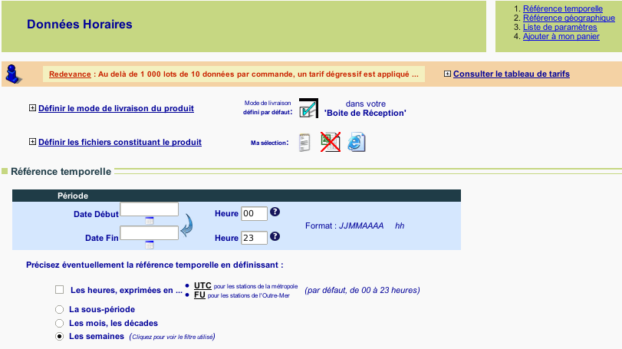

- Cadre référence géographique
Choisir la station pour la commune de la mesure ;
- renseigner le nom de la commune (cadre rose) ;
- chercher la ville et choisir dans la liste déroulante ;
- chercher la station la plus pertinente (voir la légende) ;
- afficher la cartographie pour mieux choisir ;
- préférer les stations de type 0, 1 ou 2 ;
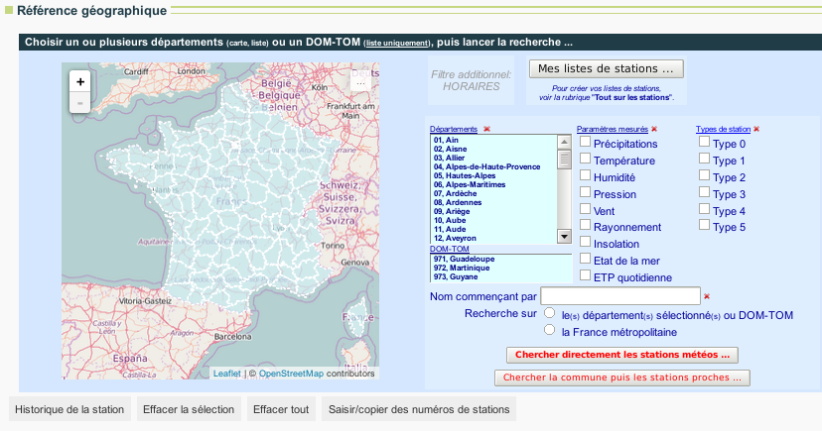
- appliquer.

- Paramètres météorologiques :
Choisir les paramètres (sélection multiple avec touche CTRL) :
1- hauteur des précipitations en 1h (si précipitations constatées) ;
3- direction du vent à 10m ;
4- vitesse du vent ;
19- température sous abri ;
46-Humidité relative
61- nébulosité totale (rarement renseignée).
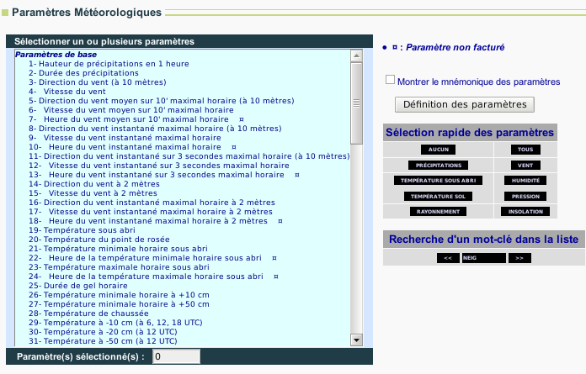
Soit 5 ou 6 paramètres.

- Ajouter ce produit au panier et confirmer la commande.
S'assurer que le solde du compte est suffisant. Les données commandées mais indisponibles ne sont pas facturées.
- Récupérer les données dans la boite de réception du compte sur le site de Météo France (quelques secondes plus tard).

- Data correspond aux données au format csv ;
- note correspond à la légende et l'explication sur les données fournies.
Les données peuvent être copiées dans un tableau vierge en collage spécial en retenant le « ; » comme séparateur.
Veiller au critère de vitesse du vent pour l'analyse des mesures (voir norme
NF S 31-010).

